当前红色革命精神教育的现状及其路径研究

——以北京市西城区红色革命遗迹为例

摘要：本文选取北京市西城区的红色革命遗迹为主体，通过实地走访、问卷调查等方式对当前的红色革命精神教育现状进行调查研究，当前红色革命精神教育发展趋势较为良好，但仍然存在教育内容流于形式、教育主体之间缺乏沟通、教育资源的保护开发力度不够以及手段陈旧，方式单一等问题。在现状分析的基础上提出了红色革命精神教育的实施路径，为红色革命精神教育实践活动提供参考建议，同时也丰富革命精神教育的理论体系。

关键词：红色革命精神，精神教育，红色遗迹。

# 引言

《北京城市总体规划（2004年—2020年）》将北京的发展目标确定为国家首都、世界城市、文化名城和宜居城市，到建国100周年建设成为经济、社会、生态全面协调可持续发展的城市，进入世界城市行列。为此，北京市委、市政府提出了“人文北京、科技北京、绿色北京”的发展战略，其中“人文北京”具有特别重要的地位，而深入挖掘和利用北京革命史迹的历史文化价值将极大地推进人文北京建设的进程。北京革命历史遗迹非常丰富，从时间跨度上，涵盖了从戊戌变法到全国解放战争全部中国近现代革命历史的全过程；从所属类别上，包括革命博物馆、革命纪念馆、革命者旧居、革命烈士陵园、纪念碑、堂、祠等等。其中，北京市西城区拥有全国和市级保护单位49处，占全市文物保护单位的25%；文物古迹214项，其中全国文物保护单位11项，市文物保护单位53项，区文物保护单位45项。因此，实践团选择以西城区现存的革命遗址遗迹为主导，选取部分重要的名人故居、文化场馆、地标建筑、会馆等共28个红色遗迹点进行实地走访，以文献史料和口述史采访相结合的方式，再现革命事迹，并对其相关史料行深度解读。同时，配合问卷调查以及结构式访问等方法追寻红色足迹、重温红色记忆，接受革命传统教育和爱国主义教育，在西城独特地域文化的熏陶中，传承红色精神，传播优秀文化。

# 红色革命精神教育的重要性

中国特色社会主义进入新时代，意味着近代以来久经磨难的中华民族迎来了实现中华民族伟大复兴的光明前景。然而回顾历史，为了民族复兴，中国共产党领导人民进行了艰苦卓绝、可歌可泣的奋斗。因此，走访革命遗迹，进行革命精神教育更是具有重要意义。一方面，通过对革命事迹发生地的实际走访，能够使革命事迹得到再现，使革命精神得到传承；另一方面，青年作为国家的未来，民族的希望，带领青年走访革命遗迹也能激发其民族热情，自觉成为红色基因的传承者。

## 红色革命精神教育具有政治导向性

当下，我国正在大力宣传和普及红色革命精神教育，除了牢记历史、以史为鉴，凝聚民族向心力等原因，红色革命精神所具有的政治导向性也是不容忽视的一个因素。革命精神的政治导向性主要表现在三个方面：首先，红色革命精神是中华民族所不能忘却和抛弃的重要精神，是我们立国之本，立党之基，更是中国特色社会主义建设和发展的支撑。北京科技大学文法学院李怡老师认为革命精神是民族精神体系的重要组成部分，与中国传统文化精神以及今天的中国特色的社会主义理论相辅相成，共同构成了一个多元一体的成果。今天，我们所提出的社会主义核心价值观建设、中国梦的实现，都离不开革命精神的传承与教育。

其次，通过红色革命精神的教育，能够帮助人们树立正确的世界观、人生观和价值观，帮助人们正确理解革命历史。在进行革命遗迹走访的过程中，我们也发现绝大部分人都认同革命精神教育对自身世界观、人生观和价值观的塑造，“每一种精神都是长期积淀形成的，正如我们的革命精神，它们是我们国家生命力凝聚力的集中体现，可以促进我们对这个时代的理解。”最后，进行红色革命精神教育还能够激发人们对于社会主义现代化建设的积极性。随着时代的发展与进步，红色革命精神的内涵也在不断丰富，今天的革命精神已经不仅仅是指反抗侵略、抵御外敌，还包括自强不息、艰苦奋斗等内容。而为了共同建设富强民主文明和谐的社会主义社会，需要所有同胞有着共同的理想，不受国内外反动势力的挑拨与鼓动，一心一意投身于所处的岗位与事业，做出应有的贡献。在这一方面，红色革命精神教育发挥着不可替代的巨大作用。

## 红色革命精神教育能够促进其他精神的形成发展

在中华民族经历了抗击封建王朝和帝国主义等战争之后，红色革命精神成为革命战争年代人们心中一道坚实的精神防线，给予那个时代的人们以度过艰难险阻的决心和力量；而今天，随着时代的发展和进步所延续下来的红色革命精神，依然是当代人精神和信仰的指路明灯，并且能够促进其他精神的形成和发展。首先，红色革命精神能够激励人们形成自强不息、艰苦奋斗的精神。无论是在敌强我弱的抗日战争时期，还是在物资匮乏的社会主义建设时期，正是由于红色革命精神的激励，我们党才能带领全国人民解放全中国，找到一条救国救命的社会主义道路，并为之不断奋斗。

其次，红色革命精神能提升人们的创新精神。在社会主义的发展建设中，我们形成了以爱国主义为核心的民族精神和以改革创新为核心的时代精神，而这些精神的形成，都离不开红色革命精神的滋养。新中国成立初期，整个国家满目疮痍、百废待兴，我们的各项技术条件都落后于其他国家，正是在红色革命精神的促进下，全国人民齐心协力、一致创新，为新中国成立后几十年的高速发展，提供了坚实的动力。再次，红色革命精神能传播奉献精神。马克思主义的辩证原理告诉我们，革命的道路从来都不是一帆风顺的。因此，就需要一大批具有奉献精神的人，为革命和建设抛头颅洒热血、牺牲自我。当今社会亦是如此，我们应当继承革命先辈无私奉献的精神，投身于社会主义事业的建设中。也只有整个社会都充满奉献精神，才能促进我们国家不断走向新的繁荣。

## 红色革命精神教育能够凝聚精神力量

国家的发展离不开人们精神力量的凝聚，没有精神信仰的民族是一盘散沙。中国人不信宗教，但并非没有信仰。相反，中国人具有坚定的信仰，那就是马克思主义。正是因为信仰马克思主义，所以革命年代的先辈们抛头颅洒热血，为了共产主义事业奋斗不息。今天，全球化不断发展，各种文化、思潮涌入冲击着我们的信仰，青少年理想信念淡漠、社会信仰危机频发。高尚的道德能吸引人、伟大的精神能鼓舞人、科学的思想能指导人，而红色革命精神是我们党富有感召力与凝聚力的粘合剂，其中所蕴含的先进因子使得它发挥了其他政治思想难以比拟的感召力和凝聚力。因此，在当前社会中，我们更需要红色革命精神，需要通过红色革命精神教育为我们社会的信仰注入力量。

# 红色革命精神教育的现状分析

在中国共产党90年的历史中，形成了很多可歌可泣的“红色精神”：如“军民团结、艰苦奋斗”的井冈山精神、“不怕艰难险恶”的长征精神、“改变作风、提高素质”的延安精神、“艰苦奋斗、勇于开拓”的北大荒精神、“谦虚谨慎、戒骄戒躁、艰苦奋斗”的西柏坡精神、以及“自力更生、艰苦奋斗、勇攀科学高峰”的两弹一星精神等等。无疑，我们红色革命精神的内容是丰富的，但是近年来，我们在进行红色革命精神教育的时候，在教育形式、教育内容、教育手段等方面往往存在诸多问题。

## 红色革命精神教育内容流于形式

在进行红色革命精神教育的时候，我们往往只注重对红色遗迹以及历史事件的宣传与讲述，而没有挖掘其背后的精神内容，这种只求留影留念而不求入脑入心的做法，就是把红色教育当成了“到此一游”，人浮于事、走马观花，就是典型的“走过场”，是典型的形式主义。因此，这些行为总显得无力，难以让受教育者受到心灵的触动，从而更无法产生认同感。

以北京市鲁迅中学为例，鲁迅中学原是"国立北平女子师范学校"旧址，有“人类明灯”之誉的[鲁迅](https://baike.baidu.com/item/%E9%B2%81%E8%BF%85)先生1923－1926年曾在女师大执教。校内有保存完好的鲁迅先生任教时为学生演讲的礼堂、讲课时的教室等珍贵的历史遗迹，以及1931年北平女子师范大学毕业生为，在"三一八"惨案中不幸牺牲的鲁迅先生的学生[刘和珍](https://baike.baidu.com/item/%E5%88%98%E5%92%8C%E7%8F%8D)、[杨德群](https://baike.baidu.com/item/%E6%9D%A8%E5%BE%B7%E7%BE%A4)两位烈士所建的纪念碑至今仍完好地矗立于校园的[青松翠柏](https://baike.baidu.com/item/%E9%9D%92%E6%9D%BE%E7%BF%A0%E6%9F%8F/2363860)之间。这样一所有着得天独厚历史遗迹资源的学校本应该成为红色革命精神教育的重要阵地，然而，在我们走访了鲁迅中学的时候，发现在中学内的宣传，除了我们熟悉的课本知识，和老师的讲解，便是他们的手抄报，以及墙上贴的各种红色事迹与人物，并且通过对同学的采访得知，对于学校中两位烈士的纪念碑的教育价值开发也有限。而除了鲁迅中学之外，在我们走访的其他红色遗迹中也或多或少的存在这样的问题，因此，我们应该对这一问题给予足够的重视。

## 红色革命精神教育主体之间缺乏沟通

学校虽然作为红色革命精神教育的主阵地，但对青少年的红色革命精神教育并非学校一己之力能完成的。一方面，学校需要借助社会各主体的力量，共同形成教育合力，另一方面，家庭教育也是红色革命精神教育中不可缺少的，家长的言传身教能够加深受教育者对红色革命精神的认同。当前，家庭教育中已经逐渐重视对孩子的红色革命精神教育，我们在走访鲁迅博物馆时发现，现在的很多家长也能做到在课余时间，带领孩子参观鲁迅博物馆这样的红色革命精神教育圣地，甚至主动报名参加“三味书屋”等有意义的活动。但是，在当前整个社会的红色革命精神教育中，各个主体之间仍然缺少合作与沟通，学校教育与家庭教育各自为阵，政府又作为另一主体单独发挥作用，这就容易导致受教育者接受到的红色革命精神教育缺乏体系与连续性，对于红色精神的理解与把握也容易产生偏差。此外，一些主体不作为的现象也是存在的，这就使我们的教育效果大打折扣。

## 红色革命精神教育资源的保护开放力度不够

首先，知名度越高，保存现状越好，知名度越低，保存现状越差。革命遗址的保护开发力度现状不容乐观，不能够做到一视同仁，是红色文化遗址保护开发最突出的矛盾。以京报馆旧址和鲁迅纪念馆两者对比为例，可以清楚感受到革命遗迹的知名度与它们的保护程度息息相关。其次，城市建设与遗迹保护相冲突。随着改革开放的深入，城市建设飞速发展，城市拆迁导致城区用地日益紧张，为了加快城市建设，许多革命遗址均遭到了不同程度的损毁。以国立蒙藏学校旧址为例，随着西单商场的逐个林立，城市发展太过迅速，导致其受损严重，已被列入重点文物保护单位。如何在保护红色文化遗址的基础上加快城市化进程的发展，让经济社会发展与历史文化名城保护得到有效的融合，缓解城市建设与遗迹保护之间的矛盾变得迫切重要。最后，重开放轻保护，重经济效益轻精神教育。以湖广会馆为例，其戏楼并没有保护措施，但这里经常会承接一些商业活动，以满足其作为企业的商业需求。根据调查问卷结果显示，有将近50%的人认为其过分重视红色遗迹的经济效益。

图1：“造成红色遗迹保护开发不当的原因？”问卷数据分析图

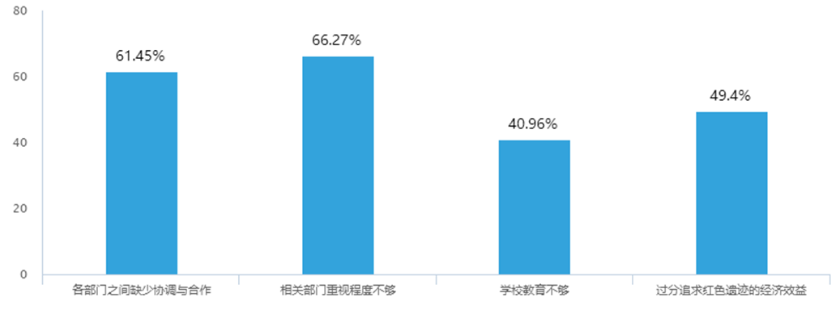

## 红色革命精神教育手段陈旧，方式单一

首先，红色革命精神教育手段主要集中于集体组织学习，参观遗址、宣传单等形式，缺少互动，多数红色遗迹都处于一种被动“等待”被参观的状态，精神教育内容跟不上。例如：目前红色革命精神教育的主体是学校，工作单位等组织的集体活动。其固定模式大致是：学校或工作单位组织教育活动->选择参观学习的红色革命遗迹或红色书籍->进行参观或者研读->进行宣誓->合影留念->撰写参观报告或者心得感悟->发布题为“XXX赴XXX红色革命教育基地进行以XXX为主题的红色革命精神教育活动”的相关文章或者推送。导致红色革命精神教育手段单一，方式陈旧。在各种规定或者文件的影响下，红色革命精神教育开展的越来越多，每次开展的主题不尽相同，但方式始终如上面介绍的流程一般，这样使得红色革命精神教育本就单一的手段愈发固化，进一步限制了我们对于内容和形式更加丰富多彩的红色教育的探索。在这种方式一家独大的情况下，也有着隐藏的弊端，单一的教育手段阻止了红色革命精神教育进一步深入人心使得红色教育泛而不精，覆盖面足够广，但力度不够大。这种前景令人担忧。

图2：“您所接受的革命教育主要有哪些形式？” 问卷数据分析图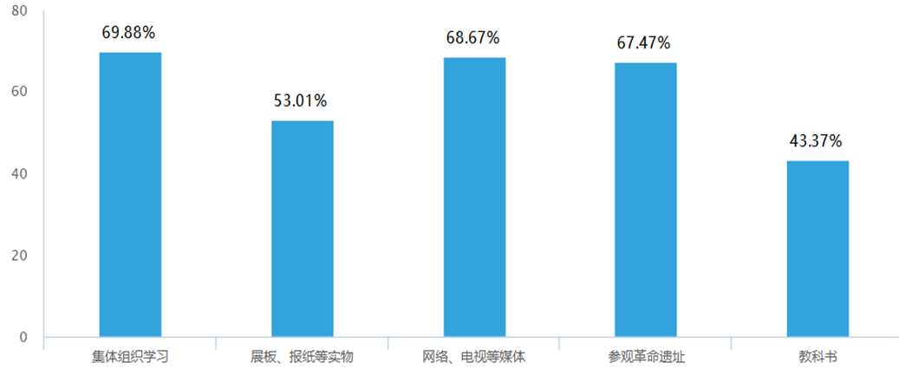

其次，一些红色革命基地的组织结构过于死板，宣传形式单一，宣传内容千篇一律，一成不变。在发展迅速的当今社会，许多新鲜的事物层出不穷，但是，很少有红色革命基地能够将当代社会流行元素融入到红色革命的宣传和教育中，这就造成很多人对红色革命基地缺乏兴趣，从而大大降低了红色文化的宣传广度，使红色文化深入人心这一目标大打折扣。教育手段陈旧，方式单一成为其精神教育的最大障碍。

# 红色革命精神教育的路径

## 主体之间发挥合力作用

首先，在学校教育方面。推进红色革命精神教育要充分挖掘学校教学方式，将革命精神教育潜移默化地扎根于学生心中。主要表现为开设红色讲坛，邀请资深专家、教授举办讲座等一系列活动；教师在课堂上充分利用现代多媒体手段，将丰富的红色精神教育融入课堂教学环节；组织专家学者编写本土红色教材，探索新方式丰富教材内容，增强教材的新颖性；开展形式多样的以红色精神教育为主题的校园活动等。

其次，在政府方面。20世纪90年代以来，中央和地方政府采取积极行动，加大对博物馆、纪念馆、革命旧址等各方面投入力度，加强爱国主义教育基地建设。经过多年努力，爱国主义教育基地建设取得明显成效。为了更好发挥红色革命精神教育的重大意义，在未来，我们希望政府不断发挥其独特作用，完善相关政策，使更多的革命遗迹能够更好的保留下来，开发其应有的价值；加强引导作用，引导革命遗迹建设与革命精神教育相结合，不断开拓教育功能，打造培育民族精神的重要阵地。

最后，在学生方面。对于学生来讲，应当身体力行，不断充实和完善自身的 “红色素养”。积极参与红色革命基地，切身体验红色革命精神内涵的魅力，感受革命先辈走得艰辛的道路，体验革命精神韵味，使革命精神内化与心，再通过不断的实践，将理论与实践相结合起来，最终达到外化于行，起到榜样示范作用，引领更多的人参与到红色革命精神教育的行列之中。

## 教育手段方式的创新

红色革命教育手段方式的创新，是红色革命教育中重要的一环。现如今红色革命教育的方式尚少，其发展潜力很大，在红色革命教育手段和方式创新上给我们提供了无限的可能性。问卷调查显示：有38.55%的人希望通过红色旅游、26.51%人认为应该开展文艺活动、65.06%的人认为应当制作特色宣传片等。民众往往倾向于有娱乐竞争的形式，依托红色革命遗址，进行相关教育，追求手段方式的吸引力。因此，我们认为红色教育手段方式的创新可以分为以下几个方面：

图3：“您认为开展红色文化教育最佳途径是?” 问卷数据分析图

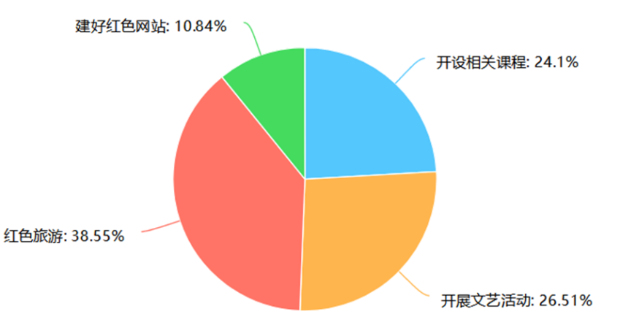

图4：“您认为用何种方式来宣传当地的红色精神更容易被民众接受?” 问卷数据分析图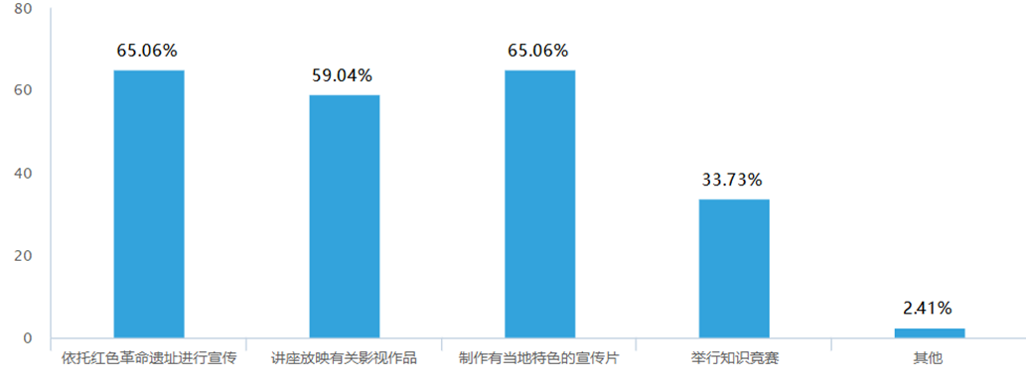

首先，将“红色旅游”与“红色教育”相结合。红色旅游既是一种大众旅游形式，同时又是利用了革命文化资源，把两个功能结合起来，将红色旅游与红色教育有机结合。例如：鲁迅博物馆它是一个旅游景点，也是一个接受教育的地方，它的功能是多方面的，从旅游角度，它有休闲娱乐的功能，从教育的角度，我们在鲁迅博物馆可以看到传统的北京民居，同时从展览内容也能受到各种文学教育革命的熏陶。

其次，利用大众传媒，拓宽教育信息渠道。红色革命教育文化的广为流传，离不开大众传媒各种社交媒体。教育手段可以与各种社交媒体相结合，利用大众媒体（如手机、网络、电视等）的连锁效应，一传十，十传百，在潜移默化中使红色革命教育的观念深入人心。例如：红色革命遗迹地有专门的微信公众号，经常发表推送一些关于红色精神的文字，传播红色革命精神教育内容。可以适当的从名人“下手”，借助一些名人的影响力，往往比报道来的更加有效果。

最后，将“学校教育”与“遗迹参观”相结合。虽然国家现在已经对纪念馆免费开放了，对大多数人来讲，他们来京游玩可能会首先选择故宫、长城等景点。如果不是对革命精神有非常向往的人，可能不会参观革命遗迹，更谈不上进行革命精神教育。革命遗迹如何更好地发挥它的革命红色精神教育作用，只单纯依靠参观、听讲解等形式，公众的受益率是比较低的。这就存在让革命遗迹走近大众、走入大众，甚至能够引发大众思考的方式和途径。我们认为可以将革命精神教育内容与中小学的课程挂钩与大学的选修课挂钩。邀请专门的讲解员，专门的研究者，走入课堂，设计一门课；或者邀请他们走进学校，办讲座等。将“课上学习”与“课下参观学习”相结合，使革命精神教育不再是“空中楼阁”。

## 加大革命遗迹的保护与开发

据调查问卷结果显示，有40.98%的人希望政府能够加大宣传提高保护力度、37.35%的人认为应该对革命遗迹进行完全保留，希望能够“修旧如旧”。21.69%的人认为对革命遗迹最好的保护与开放就是将革命遗迹改造为红色旅游景区。针对调查结果，我们认为对革命遗迹进行针对性的保护与开发是不可缺少的环节。

图5：“您认为应该怎样保护革命遗址？” 问卷数据分析图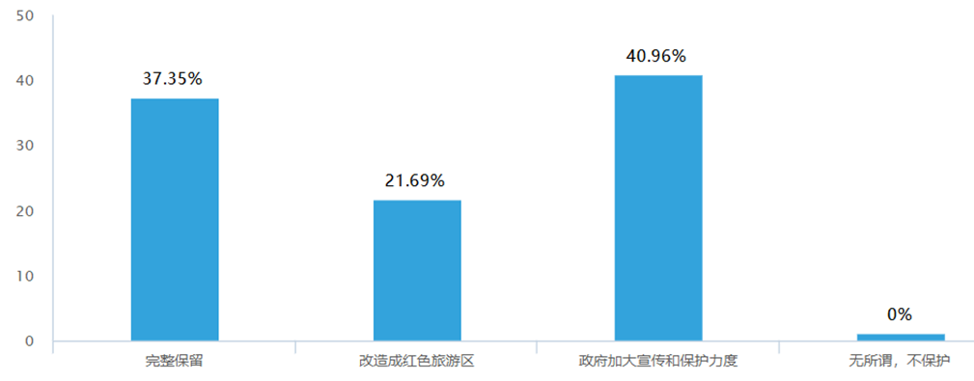

首先，对有商业价值的遗迹，进行合理开发将更多精力投入到保护。在遗迹的保护方面，事实证明具有盈利性质的遗迹会得到更好的保护，因为他们经费充足，能从遗迹的开发中获取相应的收益。例如：湖广会馆中可以看戏，遗迹地用收入来维持对自身的保护。将针对性的开发与合理运用遗迹的特点进行保护结合起来，能够更好发挥革命遗迹双重效果。这对遗迹本身来说是使其完善的一个重要措施。

其次，对无商业价值的遗迹，先进行及时修缮保护再集中精力开发。针对那些只能通过社区、居民进行保护的遗迹。以京报馆旧址为例，不能因为其地理位置在胡同深处，而缺乏对其进行合理的保护，导致其变成了灰尘下真正的“遗迹”。我们认为应当建立一个完善的规章制度机制， 加大对那些具有深远历史意义而又缺少修缮保护遗迹，进行及时修缮“修旧如旧”，使遗迹重新呈现原本应该有的面貌。然后再合理定位，旧址、故居、纪念场所、革命历史遗址等，最后根据自身定位，进行针对性开发发挥其自身价值。

最后，对重点保护却不对外开发的遗迹，在保护的基础上充分利用其价值。革命遗迹和遗址是先驱们留下的足迹，是固化的历史，是人类文明史上独特的人类遗存，充分利用革命遗迹可以起到追寻革命足迹，进行革命传统教育，传承革命精神的作用。我们认为虽然它们不对外开放，但它们可以将文化底蕴智化，使文化资源利化，起到很好的一种激励作用。对其不对外开放，会出现受教育人的面变窄的现象，我们认为可以设置一个开放日，提前在网上预约，控制人流，进行参观教育。例如：福佑寺—国家民委在使用、女师大旧址现改称鲁迅中学—办公场所、学校场所。

# 结语

红色革命精神是马克思主义基本原理同中国具体实际相结合的产物，属于中华优秀传统文化和世界优秀文化的一部分。它所具有的政治导向性、提升公民的道德素养的能力，以及对精神力量的凝聚能力正是我们需要继承、发展与创新红色革命精神的原因。在这一过程中，虽然红色革命精神的教育会出现一些问题：内容流于形式、教育主体之间缺乏沟通、对教育资源的保护开放力度不够以及红色革命精神教育手段陈旧、方式单一。但面对这些问题，只要我们充分发挥红色革命精神教育主体之间合力作用，对教育手段方式进行不断创新，提高对教育资源的保护与开发，我们相信，我国的红色革命精神教育会越走越远，傲然屹立于世界民族之林！

# 参考文献

[1]《北京城市总体规划（2004年—2020年）》

[2] 闫鲁超.红色革命精神对职业院校培育学生工匠精神的启示[J].教育现代化,2018,5(18):306-307.

[3] 魏泳安. 中国精神教育研究[D].兰州大学,2017.

[4] 王岗. 辛亥革命在北京的重要遗迹的保护与开发利用[A]. .史苑撷萃:纪念北京史研究会成立三十周年文集[C].:北京史研究会,2011:7.

[5] 孙甜.武汉革命历史遗迹的保护与利用初探[J].武汉文博,2015(01):29-32.